SÃO PAULO COMPANHIA DE DANÇA REALIZA APRESENTAÇÃO GRATUITA EM SALTO
No dia 24 de janeiro a Companhia leva obras que serão apresentadas em turnê internacional ao Teatro Municipal da cidade
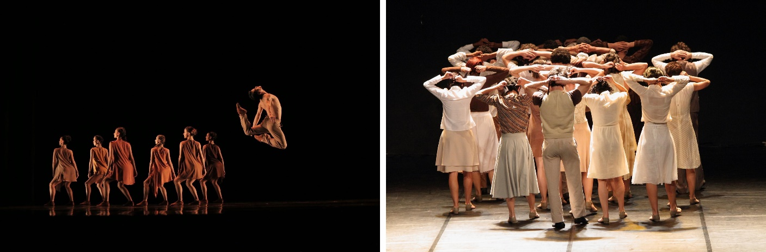
Cena de Agora, da SPCD – Crédito Charles Lima | Cena de 1964 – Proparoxítona, da Faces Ocultas Cia. de Dança

A São Paulo Companhia de Dança (SPCD) – corpo artístico da Secretaria da Cultura, Economia e Indústria Criativas do Governo do Estado de São Paulo, gerida pela Associação Pró-Dança e dirigida por Inês Bogéa – prepara nova apresentação no interior paulista, desta vez na cidade de Salto. No dia 24 de janeiro, quarta-feira, a partir das 19h, o Teatro Municipal de Salto - Sala Palma de Ouro recebe três obras do repertório da Companhia. Gratuita, a noite terá sua abertura garantida pela Faces Ocultas Cia. de Dança, companhia que tem origem na própria cidade anfitriã.
A SPCD leva ao público a sequência de obras de seu repertório que serão apresentadas em fevereiro de 2024 na turnê internacional do Reino Unido: Anthem (2019), Gnawa (2009) e Agora (2019). "Para nós é uma alegria começarmos o ano dançando no interior do Estado de São Paulo, em uma cidade como Salto, que nos abraça sempre, sobretudo, com um repertório que daqui uns dias irá ganhar o mundo", fala Inês Bogéa, diretora artística da Companhia.
A abertura ficará por conta da Faces Ocultas Cia. de Dança, que tem direção de Arilton Assunção, que deve apresentar fragmentos da peça coreográfica "1964 - Proparoxítona". "São histórias que a história qualquer dia contará. As passagens, as coragens, sem corpos, sem datas, memória de um tempo em que lutar por seu direito era um defeito que matava. Este espetáculo é apartidário e tem como finalidade retratar de modo artístico este fato que faz parte da história do Brasil", fala o diretor e coreógrafo. Os 20 bailarinos dançam ao som de Chico Buarque e Belchior.
Primeira criação do espanhol Goyo Montero para uma companhia brasileira, Anthem traz uma reflexão sobre o processo de construção e desconstrução de identidades coletivas, desde os ciclos e erros que se repetem até a dualidade entre as esferas do individual e do coletivo. Com trilha sonora do canadense Owen Belton, a inspiração musical vem de canções que se tornam hinos – sejam de nações, pessoas com preferências parecidas ou indivíduos de uma mesma geração.
Na sequência, é a vez de Gnawa, de Nacho Duato, obra que parte dos quatro elementos fundamentais – água, terra, fogo e ar – para tratar da relação do ser humano com o universo. A peça, além de apresentar o reiterado interesse do coreógrafo pela gravidade e pelo uso do solo na constituição de sua dança, resgata tradições dos gnawas – uma confraria mística adepta ao islamismo que descende de ex-escravizados e comerciantes do Sul e do centro da África que instalou-se ao longo dos séculos no norte daquele continente.
Encerrando as apresentações da noite, é a vez de Agora, da coreógrafa brasileira Cassi Abranches, peça que explora a palavra tempo em seus possíveis significados: musical com dinâmicas e sonoridades; cronológico com lembranças e expectativas; calórico com diferentes graus e intensidades de temperatura. Abranches esculpe os movimentos no corpo de cada bailarino a partir dos ritmos musicais da trilha composta por Sebastian Piracés, que utiliza bateria e elementos de percussão afro-brasileiros, misturados ao rock contemporâneo e ao canto. A obra recebeu o Prêmio APCA de Melhor Coreografia de 2019.
As apresentações são gratuitas e os ingressos devem ser retirados no local com uma hora de antecedência.
Serviço:
SPCD em Salto
Data: 24 de janeiro, quarta-feira
Horário: 19h
Local: Teatro Municipal - Sala Palma de Ouro| Rua Prudente de Moraes, 580, Centro – Salto – SP
Ingressos: Gratuitos

Fichas Técnicas:
1964 – Proparoxítona
Direção geral e artística: Arilton Assunção
Coreografia: Arilton Assunção
Música: A palo seco, de Belchior; Construção, de Chico Buarque
Duração: 10 minutos e 45 segundos
Anthem (2019)
Coreografia: Goyo Montero
Música: Owen Belton
Iluminação: Goyo Montero e Nicolas Fischtel
Figurino: Goyo Montero e Fábio Namatame
Organização: Carlos Iturrioz Mediart Producciones SL (Espanha)
Duração: 25 minutos
Gnawa (2009)
Coreografia: Nacho Duato
Música: Hassan Hakmoun, Adam Rudolph, Juan Alberto Arteche, Javier Paxariño, Rabih Abou-Khalil, Velez, Kusur e Sarkissian
Iluminação: Nicolás Fischtel
Figurino: Luis Devota e Modesto Lomba
Remontagem: Hilde Koch e Tony Fabre (1964-2013)
Organização e produção original: Carlos Iturrioz Mediart Producciones SL (Espanha)
Duração: 23 minutos
Agora (2019)
Coreografia: Cassi Abranches
Música: Sebastian Piracés
Iluminação: Gabriel Pederneiras
Figurino: Janaína Castro
Duração: 20 minutos

SÃO PAULO COMPANHIA DE DANÇA
Criada em janeiro de 2008, a São Paulo Companhia de Dança (SPCD) é um corpo artístico da Secretaria da Cultura, Economia e Indústria Criativas do Governo do Estado de São Paulo, gerida pela Associação Pró-Dança e dirigida por Inês Bogéa, doutora em Artes, bailarina, documentarista e escritora. A São Paulo é uma Companhia de repertório, ou seja, realiza montagens de excelência artística, que incluem trabalhos dos séculos XIX, XX e XXI de grandes peças clássicas e modernas a obras contemporâneas, especialmente criadas por coreógrafos nacionais e internacionais. A difusão da dança, produção e circulação de espetáculos é o núcleo principal de seu trabalho. A SPCD apresenta espetáculos de dança no Estado de São Paulo, no Brasil e no exterior e é hoje considerada uma das mais importantes companhias de dança da América Latina pela crítica especializada. Desde sua criação, já foi assistida por um público superior a 980 mil pessoas em 18 diferentes países, passando por cerca de 160 cidades em mais de 1.100 apresentações e acumulando mais de 50 prêmios e indicações nacionais e internacionais. Por meio do selo #SPCDdigital criado em 2020, já realizou mais de 50 espetáculos virtuais e streamings de apresentações que somam mais de 1 milhão de visualizações. Além da Difusão e Circulação de Espetáculos, a SPCD tem mais duas vertentes de ação: as Atividades Educativas e de Sensibilização de Plateia e Registro e Memória da Dança.

DIREÇÃO ARTÍSTICA E EDUCACIONAL | INÊS BOGÉA é doutora em Artes, bailarina, documentarista, escritora, professora nos cursos de especialização Arte na Educação da Universidade de São Paulo e Pós-Graduação em Linguagem e Poética da Dança da Universidade Regional de Blumenau. De 1989 a 2001, foi bailarina do Grupo Corpo. Foi crítica de dança da Folha de S. Paulo (2001-07) e integrou o júri técnico do quadro Dança dos Famosos do programa Domingão do Faustão (2016-21). É autora de diversos livros infantis e organizadora de vários livros. Na área de arte-educação foi consultora da Escola de Teatro e Dança Fafi (2003-04) e consultora do Programa Fábricas de Cultura da Secretaria de Cultura do Estado (2007-08). É autora de mais de quarenta documentários sobre dança. Desde 2022 é também diretora artística e educacional da São Paulo Escola de Dança.

Para entrevistas ou mais informações:

São Paulo Companhia de Dança
Assessoria de Imprensa
Renata Faila – Analista de Comunicação
renata.faila@prodanca.org.br | (11) 3224-1380 ramal 345

Acompanhe a SPCD: Site | Instagram | Facebook | Twitter | LinkedIn | YouTube

Secretaria da Cultura, Economia e Indústria Criativas do Estado de São Paulo
Assessoria de Imprensa
(11) 3339-8062 / (11) 3339-8585
(11) 99370-2761 - Plantão
imprensaculturasp@sp.gov.br

Acompanhe a Cultura: Site | Facebook | Instagram | Twitter | LinkedIn | YouTube

